Αγαπητοί συνάδελφοι,

Εκπονούμε μια έρευνα για το Πανεπιστήμιο Αιγαίου, Τμήμα Ναυτιλίας Μεταφορών και Επιχειρηματικών Υπηρεσιών. Η έρευνά μας απευθύνεται σε ταξιδιώτες με προορισμό τα νησιά του Αιγαίου, καθώς εξετάζουμε το σύστημα μεταφορών και την προσβασιμότητα στην περιοχή αυτή. Για να απαντήσετε θα πρέπει να έχετε πραγματοποιήσει τουλάχιστον ένα τέτοιο ταξίδι στα έτη 2015, 2016, 2017. Το ερωτηματολόγιο διαρκεί 7 λεπτά. Είναι ηλεκτρονικό και ανώνυμο. Η συνεισφορά σας είναι εξαιρετικά σημαντική! Σας ευχαριστούμε εκ των προτέρων για την πολύτιμη βοήθειά σας. Αυτός είναι ο σύνδεσμος που οδηγεί στο ερωτηματολόγιο:

http://daphne-new.chios.aegean.gr/~surveys/greekislands
Ο σύνδεσμος βρίσκεται επίσης στο Facebook:  Destination islands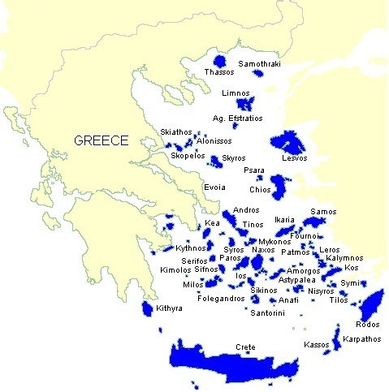 | QR κωδικός συνδέσμου της έρευνας  

Με φιλικούς χαιρετισμούς,
Φανή Χατζηιωαννίδου

